REKOMENDACINIS SAVAITINIS VEIKLOS PLANAS
2020 – gegužės – 11/15 d.d.
Projekto „Draugystės delniukai“ VII etapo realizavimas
SAVAITĖ SKIRTA TARPTAUTINEI ŠEIMOS DIENAI

Kalbant ir bendraujant su vaiku, siekiama (siektina) ugdyti ir vystyti vaiko gebėjimus:
- Socialiniai gebėjimai – vaiko santykis su pačiu savimi, santykiai su bendraamžiais ir suaugusiaisiais, taip pat santykis su gamtine, socialine ir kultūrine aplinka;
- Pažinimo gebėjimai – smalsumas, domėjimasis, informacijos rinkimas ir apdorojimas, aktyvus aplinkos tyrinėjimas;
- Komunikavimo gebėjimai – tobulintinas kalbos suvokimas ir kalbėjimas, skaitymo ir rašymo pradmenys, dėmesio sukaupimas ir domėjimąsis įvairiais šaltiniais, suprasti sakytinę ir rašytinę informaciją;
- Meniniai gebėjimai – pajusti ir pastebėti grožį panaudojant meninę kūrybą kaip raiškos priemonę, su laisve ir gebėjimu kurti, išgyventi kūrybos džiaugsmą.

„Geri tėvai savo vaikams suteikia ir šaknis, ir sparnus. Šaknis – tam, kad vaikai visada žinotų, kur yra jų namai, ir sparnus – kad nuskristų ir išbandytų tai, ką namuose išmoko.“

„Pats svarbiausias dalykas, kurį tėvas gali padaryti dėl savo vaikų, tai stipriai mylėti jų motiną.“

Šeima – giminystės ryšiais susieta žmonių grupė, kurią sudaro tėvai ir vaikai, o plačiąja prasme – ir seneliai, anūkai bei kiti kartu gyvenantys giminaičiai.
Šeima – pagrindinė žmogaus gyvenimo dalis, kurioje jis auga, bręsta ir užauga žmogumi.

FILMUKAI (mokomieji)

Šeimos tradicijos ir relikvijos www.ismaniejirobotai.lt
https://www.youtube.com/watch?v=vvun_pMK0yI
Ką galvoja vaikai apie žodį – „šeima“?
https://www.youtube.com/watch?v=n7nJm_WaAYU&t=6s
Vaikų mintys apie santuoką ir šeimą
https://www.krikscioniskifilmai.lt/vaikai-apie-santuoka-ir-seima/
Aš, mano šeima ir Lietuvos istorija
https://www.youtube.com/watch?v=LKVXHJvDk-c&list=PLfHFE3YPbb4MaH37nNS05aPwiJ68LSNxh&index=6

PASAKOS

Knygelės „ Aš ir mano šeima“ (vaizdinė medžiaga)
https://www.youtube.com/watch?v=Z06XnATnXdE
Pasaka apie šeimą (iliustruota)
https://www.youtube.com/watch?v=enr7m1cNP6A
Pasaka „Lilė ir skruzdėlytė“ (iliustruota)
https://www.youtube.com/watch?v=CCowTB6srOs
Pasaka „Senelis ir senelė“
https://www.vaikams.lt/filmukai/senelis-ir-senele.html
Pasaka „Lapės šeima keliauja į Angliją“
https://www.youtube.com/watch?v=DbtkJKl2UMM&list=PLp3fgWobU_sO55IJo-1hNVj4UaR2kYdjS&index=4&t=0s&app=desktop

PATARLĖS ( ir vaikų mintys...)

PATARLĖ - Auga vaikai, auga ir bėdos.
„Kuo didesni vaikai, tuo labiau neklauso“ (Martynas, 9m.)
„Vaikams reikia būsto ir maisto“ (Vaiva, 10 m.)
PATARLĖ - Brangus tėvams vaikas, bet ir čia turi būti saikas.
„Vaikas turi apriboti savo norus, nes tėvai ne viską gali“ (Patricija, 10m.)
„Tėvai labai myli vaiką, jie nori viską jam protingai duoti“ (Ugnius, 10m.)
PATARLĖ - Džiaugiasi biednas vaikais, o bagotas – pinigais.
„Geri žmonės sugeba džiaugtis gyvybe, o turtingi – tik daiktai“ (Elena, 9m.)
„Kažkam vaikai yra svarbiau, negu pinigai. O bagotam tai auksas geriau nei vaikai“ (Mantas, 9m.)
PATARLĖ - Gerų tėvų geri ir vaikai.
„Tėvai mus prižiūri rūpestingai ir augame tvarkingai“ (Kasparas, 9m.)
„Geri tėvai nueina į parduotuvę ir nuperka grybukų ar citrinų“ (Simona, 5 m.).
„Kai vaikai nesimuša su kojom, nesistumdo ir neatiminėja žaislų, tada mama ir tėtis nešaukia ant jų „ (Benas, 5 m.)
„Kai vaikai klauso tėvų, tada tėvai nusiveda juos į parduotuvę“ (Adrijus, 6 m.)

SPORTAS

Sportas namie su šeima - https://www.youtube.com/watch?v=gxVeUFrI2yg
Treniruotė vaikams su aerobinės gimnastikos trenere - https://www.youtube.com/watch?v=DQq0Soziu7Q
Mankštinamės žaisdami - https://www.youtube.com/watch?v=j7GytKoE7nU

DAINOS

Daina – „Mano namai“ - https://www.youtube.com/watch?v=7HnwxcnSPYk
Daina – "Šeimos himnas - Stipri šeima - stipri valstybė"
https://www.youtube.com/watch?v=8WoLqbEOVeg
Daina – „Žmogus. Tėtis“
https://www.youtube.com/watch?v=keR-75PTrks
Daina – „Tegyvuoja tėvai"
https://www.youtube.com/watch?v=Yjc5RhmajKs
Daina – „Sniego senio šeima“
https://www.youtube.com/watch?v=Ax8VB8io8NA

MENINIAI DARBELIAI

Šeimos medis (kaip nusipiešti...)
https://www.youtube.com/watch?v=kxr5-xjiboU

https://www.pinterest.com/search/pins/?q=family%20art%20painting&rs=guide&term_meta[]=family%7Ctyped&term_meta[]=art%7Ctyped&add_refine=family%20art%20painting%7Cguide%7Cword%7C6

https://www.pinterest.com/search/pins/?q=family%20art&rs=typed&term_meta[]=family%7Ctyped&term_meta[]=art%7Ctyped

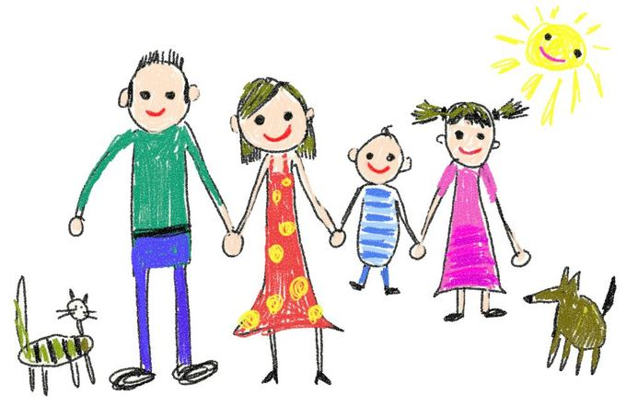 | 